**Báo Cáo Machine Learning**

1. **Kế Hoạch Thực Hiện Dự Án**

Tuần:

Tuần:

Tuần:

Tuần:

Tuần:

Tuần:

Tuần:

Tuần:

Tuần:

Tuần:

1. **Giới Thiệu**
   1. *Lý Do Chọn Đề Tài*

Nhóm em chọn đề tài xây dựng ứng dụng phân tích ảnh ung thư da vì muốn tìm hiểu và áp dụng những kiến thức đã học vào thực tiễn

* 1. *Kết Quả Mong Muốn*

Nhóm em mong muốn tạo ra một ứng dụng chạy trên điện thoại, có khả năng phân tích ảnh chụp từ da người để đưa ra kết luận là da mắc bệnh hoặc là da bình thường.

1. **Mục Tiêu**

Tạo ra ứng dụng chạy trên điện thoại có khả năng phân tích ảnh chụp từ da để đưa ra kết luận là da mắc bệnh hay là da bình thường.

1. **Các Bước Thực Hiện**
   1. Tìm hiểu tổng quan về ứng dụng Android, Machine Learning, chọn Database thích hợp
   2. Vẽ các diagram: Usecase, Sequence
   3. Tạo Database
   4. Thiết kế giao diện cho ứng dụng(bảng demo)
   5. Code những chức năng cơ bản
   6. Thu Thập dữ liệu để rút đặc trưng
2. **Cơ Sở Lý Thuyết**
   1. *Kiến Thức*

-Cần có kiến thức cơ bản về lập trình Android, cơ sở dữ liệu, notification firebase.

-Tìm hiểu về machine learning cơ bản, thuật toán phân lớp SVN

* 1. *Phương Pháp Phân Lớp Dữ Liệu*

SVM là một giải thuật máy học dựa trên lý thuyết học thống kê do Vapnik and Chervonenkis (1974), Vapnik (1999) xây dựng. Bài toán cơ bản của SVM là bài toán phân loại hai lớp: Cho trước r điểm trong không gian n chiều (mỗi điểm thuộc vào một lớp kí hiệu là +1 hoặc –1), mục đích của giải thuật SVM là tìm một siêu phẳng (hyperplane) phân hoạch tối ưu cho phép chia các điểm này thành hai phần sao cho các điểm cùng một lớp nằm về một phía với siêu phẳng này.

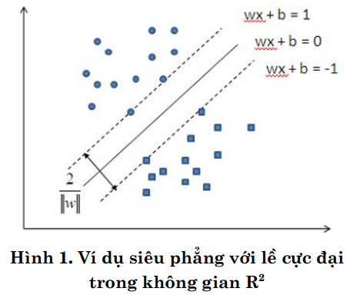

1. **Mô Hình**

